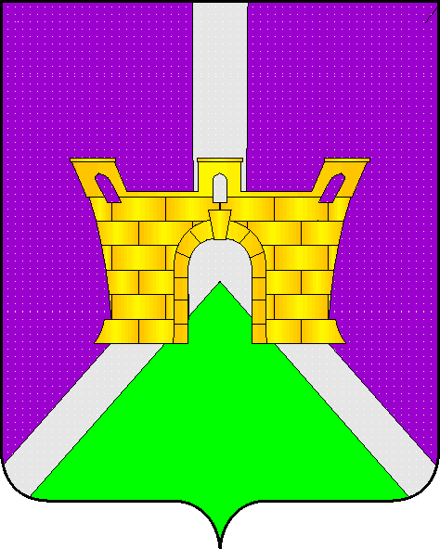

АДМИНИСТРАЦИИ ВОСТОЧНОГО СЕЛЬСКОГО
ПОСЕЛЕНИЯ УСТЬ-ЛАБИНСКОГО РАЙОНА

РАСПОРЯЖЕНИЕ

от 29.12.2020 года № 121 -Р

станица Восточная
.

О предоставлении дополнительного дня отдыха

31 декабря 2020 года

В соответствии со статьями 5,8 Трудового кодекса Российской Федерации , руководствуясь постановлением главы администрации (губернатора) Краснодарского края от 28 декабря 2020 г. № 902 «О предоставлении дополнительного дня отдыха 31 декабря 2020 года»:
1. Предоставить работникам администрации Восточного сельского поселения Усть-Лабинского района дополнительный выходной день 31 декабря 2020 года с сохранением денежного содержания (заработной платы).
- Рекомендовать руководителям муниципальных предприятий и
учреждений предоставить работникам дополнительный выходной день 31 декабря 2020 года.
3. Ведущему специалисту общего отдела администрации Восточного сельского поселения (Лопатина) разместить настоящее распоряжение на официальном сайте администрации Восточного сельского поселения Усть-Лабинского района в сети «Интернет».
4. Распоряжение вступает в силу со дня его подписания .

Глава Восточного сельского поселения
Усть-Лабинского района А. П. Белозуб

